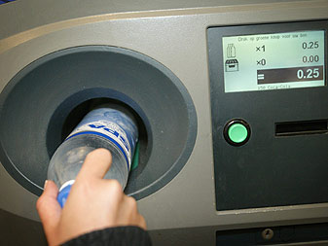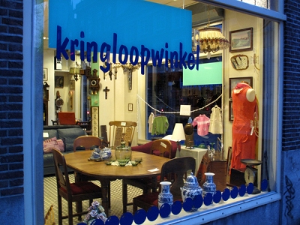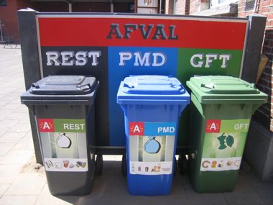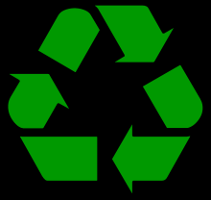

DE KRINGLOOPWINKEL

een winkel waar je tweedehands spullen kunt kopen

SORTEREN

uitzoeken. Spullen die bij elkaar horen, bij elkaar leggen

**HERGEBRUIKEN**

spullen opnieuw gebruiken

HET STATIEGELD

geld dat je betaalt bij bijv. flessen en dat je weer terug krijgt als je de flessen weer inlevert

RECYCLEN

afval gebruiken voor nieuwe producten

INZAMELEN

verzamelen